**BÀI 1: CÁC GÓC Ở VỊ TRÍ ĐẶC BIỆT**

Thời gian thực hiện: ( tiết)

**I. Mục tiêu: cdcb26**

**1. Về kiến thức:**

Nhận biết được các góc ở vị trí đặc biệt: hai góc kẻ bù, hai góc đối đỉnh.  
Nhận biết được hai góc đối đỉnh thì bằng nhau.  
Nhận biết được hai đường thẳng vuông góc.  
**2. Về năng lực:**

* Năng lực chung:

- Năng lực tự học: HS tự hoàn thành được các nhiệm vụ học tập chuẩn bị ở nhà và tại lớp.

- Năng lực giao tiếp và hợp tác: HS phân công được nhiệm vụ trong nhóm, biết hỗ trợ nhau, trao đổi, thảo luận, thống nhất được ý kiến trong nhóm để hoàn thành nhiệm vụ.

* Năng lực đặc thù: tư duy và lập luận toán học: mô hình hoá toán học: sử dụng  
công cụ. phương tiện học Toán: Vận dụng tính chất của góc đối đỉnh và kẻ bù trong việc tính số đo các góc. Tích hợp: Toán học và cuộc sống, tích hợp các môn học khác.  
**3. Về phẩm chất:**

- Chăm chỉ: thực hiện đầy đủ các hoạt động học tập một cách tự giác, tích cực.

- Trung thực: thật thà, thẳng thắn trong báo cáo kết quả hoạt động cá nhân và theo nhóm, trong đánh giá và tự đánh giá.

- Trách nhiệm: hoàn thành đầy đủ, có chất lượng các nhiệm vụ học tập.

**II. Thiết bị dạy học và học liệu:**

**1. Giáo viên:** SGK, kế hoạch bài dạy, thước thẳng, thước đo góc, bảng phụ, tivi

**2. Học sinh:** SGK, thước thẳng, bảng nhóm, thước đo góc.

**III. Tiến trình dạy học:**

**1. Hoạt động 1: Khởi động**

**a) Mục tiêu:**

- Gợi động cơ tạo hứng thú học tập; bước đầu hình thành khái niệm hai góc kề nhau.

**b) Nội dung:**

- Thực hiện nội dung hoạt động khởi động:

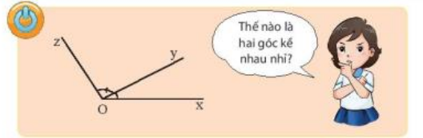

**c) Sản phẩm:** HS trả lời về hai góc phụ nhau

**d) Tổ chức thực hiện:**

**\* GV giao nhiệm vụ học tập:** yêu cầu HS tranh luận hai góc kề nhau.

**\* HS thực hiện nhiệm vụ:** HS tranh luận chung cả lớp vấn đề.

**\*Báo cáo, thảo luận:** HS lần lượt đưa ra các ý kiến của cá nhân.

**\* Kết luận, nhận định**

- GV nhận xét các câu trả lời của HS, đánh giá quá trình HĐ của HS.

**2. Hoạt động 2: Hình thành kiến thức mới**

**Hoạt động 1. Hai góc kề bù**

**a) Mục tiêu:** Nhận biết được các góc ở vị trí đặc biệt: hai góc kẻ bù, quan sát hình và vẽ được hình.

**b) Nội dung:** HS lần lượt làm các nội dung sau

- KPKT 1 => rút ra KL về kiến thức

- Ví dụ 1, TH 1 và vận dụng 1 (sgk)

**c) Sản phẩm:** kết quả đạt được

- KPKT 1 :

a) Trong Hình 1:

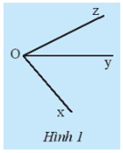

Hai góc xÔy và yÔz  có cạnh Oy chung và không có điểm trong chung.

b) Đo các góc xOy,yOz,  xOz^ trong Hình 1, ta được: xÔy=50; yÔz=30, xOz=80

Ta có: ˆxOy+ˆyOz=50o+30o=80o

Do đó, ˆxOy+ˆyOz=ˆxOz

c) Trong Hình 2:

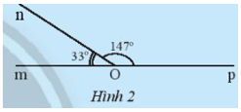

Ta có: ˆmOn+ˆnOp=33o+147o=180o.

Vậy tổng số đo của hai góc ˆmOn và ˆnOp trong Hình 2 là 180o.

***=> rút ra KL về kiến thức:***

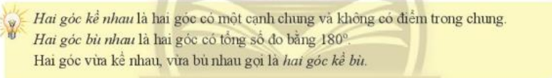

- Ví dụ 1, TH 1 và vận dụng 1 (sgk)

**- TH 1:**

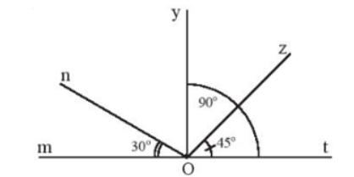

a) Các góc kề với ˆtOz là ˆyOz,ˆmOz

b) Góc kề bù với ˆmOnlà ˆnOt

Khi đó, ˆmOn+ˆnOt=180o

Suy ra ˆnOt=180o−ˆmOn=180o−30o=150o

Vậy số đo của góc kề bù với ˆmOnmOn^ là 150o.

c) Tia Oy nằm giữa hai tia On và Ot nên ˆnOy+ˆyOt=ˆnOt

Suy ra ˆnOy+90o=150o

Do đó ˆnOy=150o−90o=60o

Vậy số đo của ˆnOy là 60o.

d) Góc kề bù với ˆtOz là ˆmOz

Khi đó, ˆtOz+ˆmOz=180o

Suy ra ˆmOz=180o−ˆtOz=180o−45o=135o

Vậy số đo của góc kề bù với ˆtOz là 135o.

Vận dụng 1

Trong Hình 6: Bản cắt biểu diễn bởi đường thẳng xz, điểm giao giữa con dao và bản cắt là điểm O và con dao biểu diễn tia Oy.

Khi đó, ˆxOy và ˆyOz là hai góc kề bù.

**d) Tổ chức thực hiện:**

**\* GV giao nhiệm vụ học tập** : GV yêu cầu HS:

- KPKT 1 => rút ra KL về kiến thức

- Ví dụ 1, TH 1 và vận dụng 1 (sgk)

**\* HS thực hiện nhiệm vụ:** Hs lắng nghe và lần lượt làm

- KPKT 1 => rút ra KL về kiến thức (theo nhóm)

- Ví dụ 1 (đọc hiểu: tự nghiên cứu sgk)

- TH 1 và vận dụng 1 (sgk) (theo nhóm)

**\* Báo cáo, thảo luận:**

- GV yêu cầu HS lần lượt trình bày bài giải các nhiệm vụ trên

- HS cả lớp quan sát, nhận xét.

**\* Kết luận, nhận định:** GV nhận xét các câu trả lời của HS và chốt lại kiến thức; đánh giá quá trình HĐ của HS.

**Hoạt động 2: Hai góc đối đỉnh**

**a) Mục tiêu:** Nhận biết được các góc ở vị trí đặc biệt: hai góc đối đỉnh, quan sát hình và vẽ được hình.

**b) Nội dung:** HS lần lượt làm các nội dung sau

- KPKT 2 => rút ra KL về kiến thức

- Ví dụ 2, TH 2 và vận dụng 2 (sgk)

**c) Sản phẩm:** kết quả đạt được

- KPKT 2

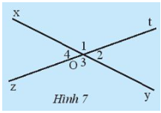

Quan hệ về cạnh và đỉnh của ˆO1 và ˆO3 là:

+ Cạnh Ox của ˆO1 là tia đối của cạnh Oy của ˆO3

+ Cạnh Ot của ˆO1 là tia đối của cạnh Oz của ˆO3

+ ˆO1 và ˆO3 có chung đỉnh O.

***=> rút ra KL về kiến thức***



**Ví dụ 2** tr 70 (sgk)

**Thực hành 2**

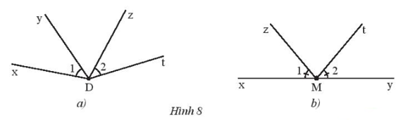

Ta thấy: tia Ia của góc I1 là tia đối của tia Ib của góc I3;

Tia Ic của góc I1 là tia đối của tia Id của góc I3.

Do đó, góc I1 và góc I3 là hai góc đối đỉnh.

Mặt khác, tia Ia của góc I2 là tia đối của tia Ib của góc I4;

Tia Id của góc I2 là tia đối của tia Ic của góc I4.

Do đó, góc I2 và góc I4 là hai góc đối đỉnh.

**Vận dụng 2**

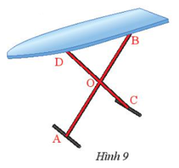

Các góc đối đỉnh trong hình 9 là ˆAOC và ˆBOD, ˆAOD và ˆBOC.

**d) Tổ chức thực hiện:**

**\* GV giao nhiệm vụ học tập** : GV yêu cầu HS:

- KPKT 2 => rút ra KL về kiến thức

- Ví dụ 2, TH 2 và vận dụng 2 (sgk)

**\* HS thực hiện nhiệm vụ:** Hs lắng nghe và lần lượt làm

- KPKT 2 => rút ra KL về kiến thức (theo nhóm)

- Ví dụ 2 (đọc hiểu: tự nghiên cứu sgk)

- TH 2 và vận dụng 2 (sgk) (theo nhóm)

**\* Báo cáo, thảo luận:**

- GV yêu cầu HS lần lượt trình bày bài giải các nhiệm vụ trên

- HS cả lớp quan sát, nhận xét.

**\* Kết luận, nhận định:** GV nhận xét các câu trả lời của HS và chốt lại kiến thức; đánh giá quá trình HĐ của HS.

**Hoạt động 3: Tính chất của hai góc đối đỉnh**

**a) Mục tiêu:**

Nhận biết được hai góc đối đỉnh thì bằng nhau.  
Nhận biết được hai đường thẳng vuông góc.

**b) Nội dung:** HS lần lượt làm các nội dung sau

- KPKT 3 => rút ra KL về kiến thức

- Ví dụ 3, TH 3 và vận dụng 3 (sgk)

- Chú ý : Tìm hiểu về hai đt vuông góc.

**c) Sản phẩm:** kết quả đạt được

**- KPKT 3**

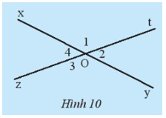

a) Dùng thước đo góc để đo số đo ˆO1 và ˆO3, ta được:

ˆO1=135o; ˆO3=135o

Do đó ˆO1=ˆO3

b) Dùng thước đo góc để đo số đo ˆO2 và ˆO4, ta được:

ˆO2=45o; ˆO4=45o

Do đó ˆO2=ˆO4

***=> rút ra KL về kiến thức***



**Ví dụ 3** tr 71 (sgk)

**Thực hành 3**

a)  Ta có ˆuOz là góc đối đỉnh của ˆyOv b) ˆuOz=110o

**Vận dụng**

Vì tia Ot nằm giữa hai tia Ou và Oz nên: ˆuOt+ˆtOz=ˆuOz => ˆuOt+40o=110o

Suy ra: ˆuOt=110o−40o=70o Vậy ˆuOt=70o

**\* Chú ý: *Hai đường thẳng vuông góc***  
-Hai đường thẳng a và b cắt nhau tại O tạo thành bôn góc Ô1, Ô2, Ô3, Ô4. Do tính chất của hai góc đôi đỉnh hoặc kê bù, ta nhận thây trong sô bôn góc nêu trên, nêu có một góc vuông thì ba góc còn lại cũng là góc vuông.

- Khi đó ta nói hai đường thẳng a và b vuông góc với nhau và kí hiệu là a ┴ b hoặc  
b ┴ a (Hình 13).

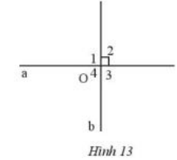

**d) Tổ chức thực hiện:**

**\* GV giao nhiệm vụ học tập** : GV yêu cầu HS:

- KPKT 3 => rút ra KL về kiến thức

- Ví dụ 3, TH 3 và vận dụng 3 (sgk)

- Chú ý tr 71 sgk

**\* HS thực hiện nhiệm vụ:** Hs lắng nghe và lần lượt làm

- KPKT 2 => rút ra KL về kiến thức (theo nhóm)

- Ví dụ 2 (đọc hiểu: tự nghiên cứu sgk)

- TH 2 và vận dụng 2 (sgk) (theo nhóm)

- Chú ý tr 71 sgk (đọc hiểu: tự nghiên cứu sgk)

**\* Báo cáo, thảo luận:**

- GV yêu cầu HS lần lượt trình bày bài giải các nhiệm vụ trên

- HS cả lớp quan sát, nhận xét.

**\* Kết luận, nhận định:** GV nhận xét các câu trả lời của HS và chốt lại kiến thức; đánh giá quá trình HĐ của HS.

**3. Hoạt động 3: Luyện tập**

**a) Mục tiêu:**

Nhận biết được các góc ở vị trí đặc biệt: hai góc kẻ bù, hai góc đối đỉnh.  
Nhận biết được hai góc đối đỉnh thì bằng nhau.  
Nhận biết được hai đường thẳng vuông góc.  
**b) Nội dung:** Làm các bài tập thực hành 1, 2, 3, 4 SGK trang 72

**c) Sản phẩm:** Lời giải các bài tập thực hành 1, 2, 3, 4 SGK trang 72

|  |  |
| --- | --- |
| **Bài 1**  Quan sát Hình 14 Bài 1 trang 72 Toán lớp 7 Tập 1 | a) Vậy ˆyOz và ˆyOt kề với ˆxOy  b) Vì tia Oy nằm giữa hai tia Ox và Ot nên:  ˆxOy+ˆyOt=ˆxOt  20o+ˆyOt=90o  Suy ra: ˆyOt=90o−20o=70o  Tia Oz nằm giữa hai tia Oy và Ot nên ˆyOz+ˆtOz=ˆyOt  Vì ˆyOz=ˆtOzmà ˆyOz+ˆtOz=ˆyOt nên:  ˆyOz=ˆtOz =35o  Vậy ˆtOz=35o |
| **Bài 2:**  Cho hai góc xOy, góc yOz kề bù với nhau | Vì hai góc ˆxOy,ˆyOz kề bù với nhau nên:  ˆxOy+ˆyOz=180o  25o+ˆyOz=180o  Suy ra ˆyOz=180o−25o=155o  Vậy ˆyOz=155o |
| **Bài 3:**  Cho hai góc kề nhau góc AOB và góc BOC với góc AOC = 80 độ | Ta có: ˆAOB=15ˆAOC=15.80o=16o  Vì hai góc ˆAOB và ˆBOC kề nhau nên:  ˆAOB+ˆBOC=ˆAOC  16o+ˆBOC=80o  Suy ra: ˆBOC=80o−16o=64o  Vậy ˆAOB=16o; ˆBOC=64o |

**Bài 4.**

Vậy số đo các góc còn lại:

- Trong hình 15a là: a = 48o, b = 132o, c = 48o;

- Trong hình 15b là: d = 159o, e = 21o, f = 159o.

**d) Tổ chức thực hiện:**

**\* GV** **giao nhiệm vụ học tập :** Yêu cầu HS đọc đề và thảo luận nhóm giải các BT 1, 2, 3, 4 SGK trang 72

**\* HS thực hiện nhiệm vụ :** HS thảo luận nhóm thực hiện bài giải BT 1, 2, 3, 4 SGK trang 72

**\* Báo cáo, thảo luận :**

- Đại diện nhóm lần lượt lên bảng trình bày bài giải.

- Cả lớp quan sát và nhận xét bài giải.

**\* Kết luận, nhận định:**

- GV khẳng định kết quả đúng và đánh giá mức độ hoàn thành của HS.

- Tuyên dương, ghi điểm cho HS (nếu làm đúng).

**4. Hoạt động 4: Vận dụng**

**a) Mục tiêu:**

Vận dụng tính chất của góc đối đỉnh và kẻ bù trong việc tính số đo các góc.

Tích hợp: Toán học và cuộc sống, tích hợp các môn học khác.  
**b) Nội dung:**  HS đọc đề và làm BT 5 SGK trang 71.

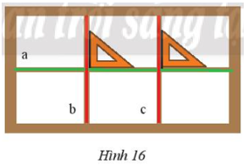

**c) Sản phẩm:** Trong Hình 16:

- Cạnh a vuông góc với cạnh b. Kí hiệu: a⊥ba⊥b.

- Cạnh a vuông góc với cạnh c. Kí hiệu: a⊥ca⊥c.

Vậy a⊥ba⊥b; a⊥ca⊥c.

**d) Tổ chức thực hiện:**

**\* GV** **giao nhiệm vụ học tập :** HS đọc đề và làm việc cá nhân BT 5 SGK tr71.

**\* HS thực hiện nhiệm vụ :**HS đọc đề và trả lời câu hỏi:

**\* Báo cáo, thảo luận :**

- HS đứng tại chỗ trả lời câu hỏi.

- Cả lớp quan sát và nhận xét.

**\* Kết luận, nhận định:**

- GV khẳng định kết quả đúng và đánh giá mức độ hoàn thành của HS.

- Tuyên dương HS (nếu làm đúng).

**\* Hướng dẫn HS về nhà**

- Xem lại các bài tập đã làm trong tiết học.

- Làm lại các BT đã giải trên lớp vào vở BT và làm các BT trong SBT.

- Chuẩn bị bài mới: *“Bài 2. Tia phân giác”*